Le déterminant possessif
Le déterminant possessif est toujours placé avant le nom.
Il permet d'indiquer à qui appartient l'objet dont on parle.
Le déterminant possessif indique le genre et le nombre du nom qui suit.

 | Objet masculin singulier   | Objet féminin singulier  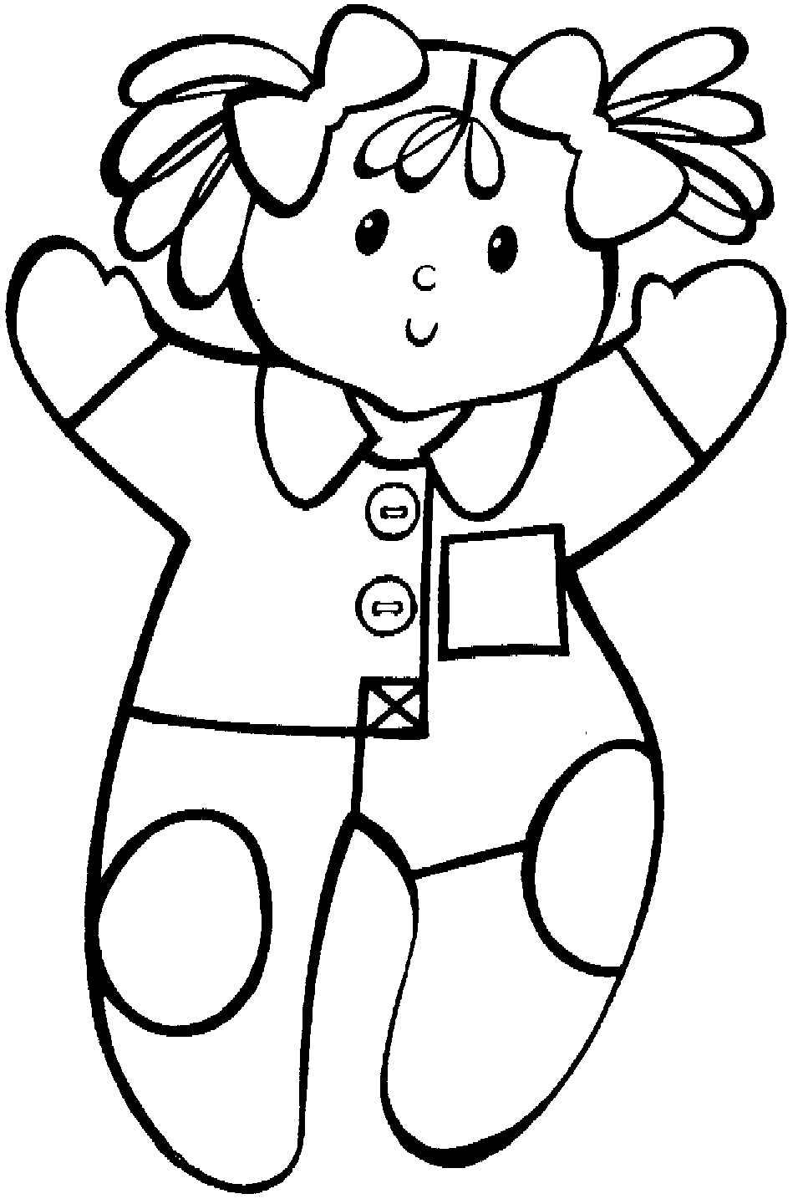 | Objets masculins ou féminins pluriels  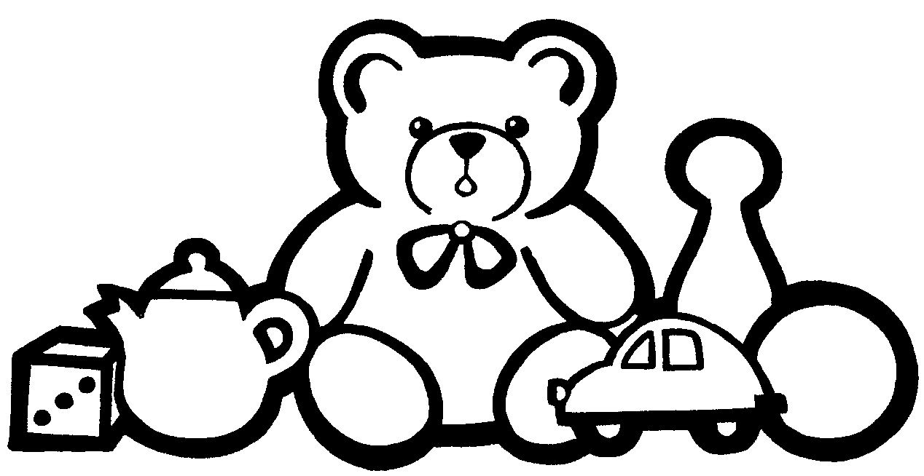
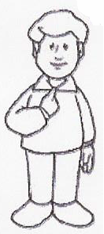
Ces objets sont à moi.
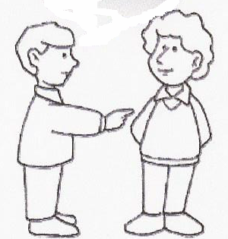
Ces objets sont à toi.
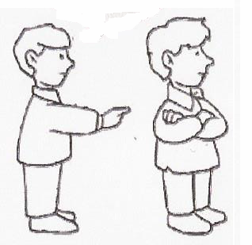
Ces objets sont à il ou elle.
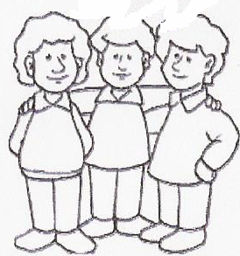
Ces objets sont à nous.
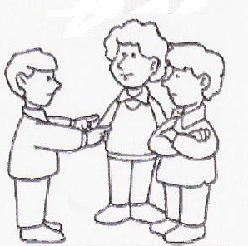
Ces objets sont à vous.
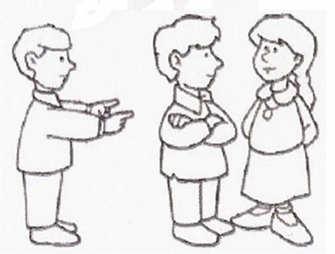
Ces objets sont à eux ou elles.



Astuce :
Pour tous les mémoriser, retiens ceci :
Mon ton son, ma ta sa, mes tes ses, notre votre leur, nos vos leurs.

Entraîne-toi !

Ce ballon est à nous. C’est …………… ballon.
Ce cahier est à Paul. C’est …………… cahier.
Ces poupées sont à Marie. Ce sont …………… poupées.
Cette auto est à moi. C’est …………… auto.
Cet appartement est à nous. C’est …………… appartement.
Cette école est aux enfants. C’est ……………école.
Ces voitures sont à vous. Ce sont …………… voitures.
Ces livres sont aux enfants. Ce sont …………… livres.
Ce vélo est à toi. C’est …………… vélo.

